**ООО «Техносоюз»**

**ES-450**

**инструкция по эксплуатации.JJJ**

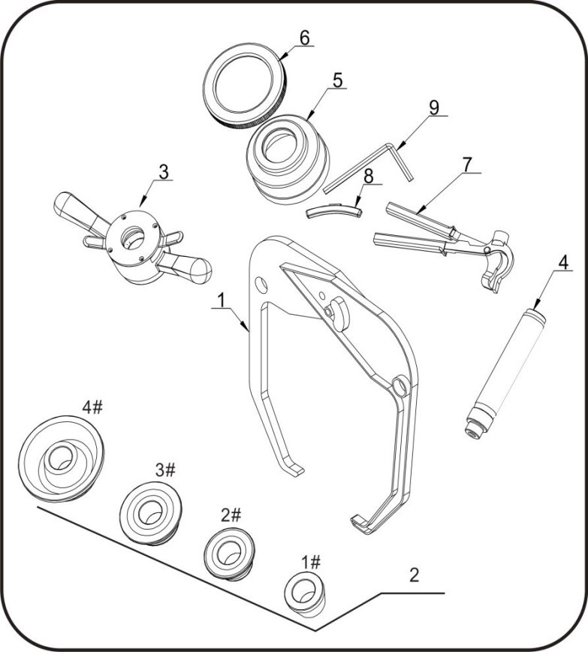

|  |  |  |
| --- | --- | --- |
|  |  |  |
|  |  |  |
|  |  |  |
|  |  |
|  |  |
|  |  |
|  |  |  |
|  |  |  |
|  |  |  |
|  |  |  |
|  |  |  |
|  |  |  |
|  |  |  |

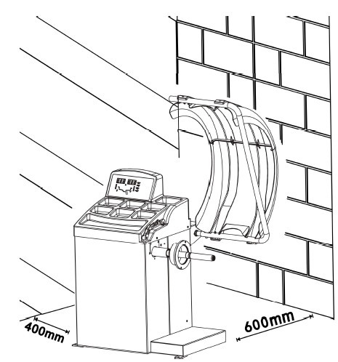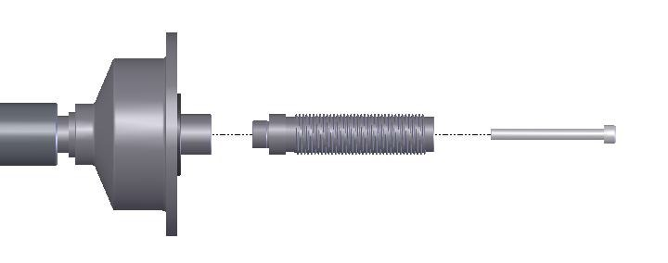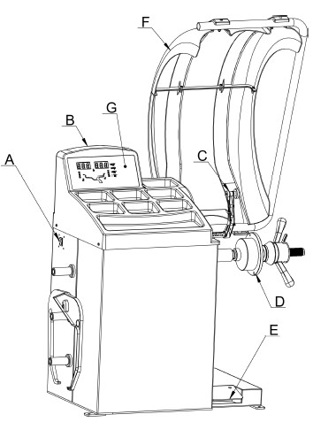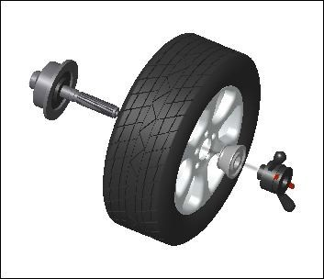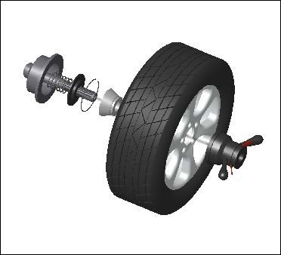

|  |  |  |
| --- | --- | --- |
|  |  |  |
|  |  |  |
|  |  |  |
|  |  |  |
|  |  |  |
|  |  |  |
|  |  |  |
|  |  |  |

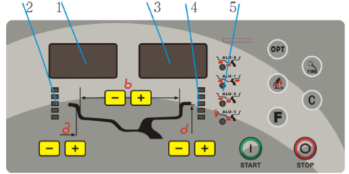

|  |  |  |  |
| --- | --- | --- | --- |
|  |  |  |  |
|  |  |  |  |
|  |  |  |  |
|  |  |  |  |
|  |  |  |  |
|  |  |  |  |
|  |  |  |  |



|  |  |  |  |
| --- | --- | --- | --- |
|  |  |  |  |
|  |  |  |  |
|  |  |  |  |
|  |  |  |  |
|  |  |  |  |
|  |  |  |  |

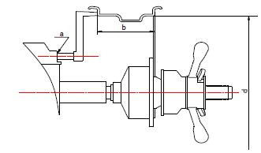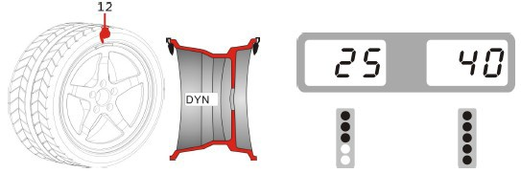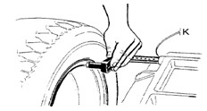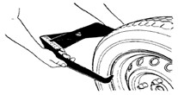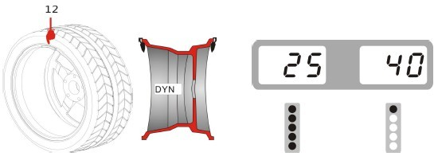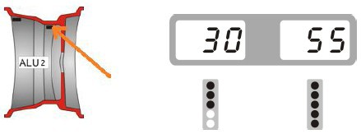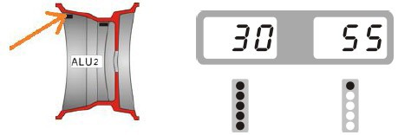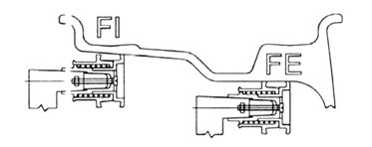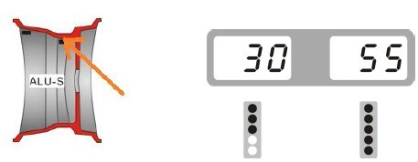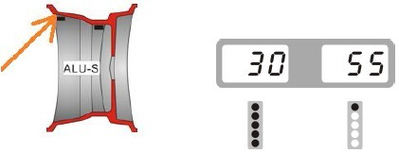

5. Самокалибровка балансировочного стенда

Выполняйте калибровку всякий раз, когда вы считаете, что значения измерений балансировки не является точными. Калибровочный противовес должен весить точно 100g.

Включите балансировочный стенд, установите колесо средних размеров (13"-15"), на котором вы сможете использовать набивной противовес, установите значения "a","b" и "в", далее

Шаг 1

|  |  |  |  |
| --- | --- | --- | --- |
|  | Нажмите и удерживайте , затем | индикация |  |
| нажмите |
| Шаг 2 | Опустите защитный кожух или нажмите  , дождитесь остановки вращения. | индикация |  |
| Шаг 3 | Поднимите защитный кожух и установите противовес 100 г с внешней стороны колеса в положении 12 часов. Опустите кожух или нажмите кнопку .  Дождитесь остановки вращения. | индикация |  |
| Шаг 4 | Поднимите защитный кожух и установите противовес 100 г с внутренней стороны колеса в положении 12 часов. Опустите кожух или нажмите кнопку .  Дождитесь остановки вращения. | индикация |  |
| **Калибровка завершена** | | | |





|  |  |  |  |
| --- | --- | --- | --- |
|  |  |  |  |
|  |  |  |  |
|  |  |  |  |
|  |  |  |  |
|  |  |  |  |
|  |  |  |  |
|  |  |  |  |
|  |  |  |  |
|  |  |  |  |

|  |  |  |  |
| --- | --- | --- | --- |
|  |  |  |  |
|  |  |  |  |





|  |  |  |  |
| --- | --- | --- | --- |
|  |  |  |  |
|  |  |  |  |
|  |  |  |  |
|  |  |  |  |



|  |  |  |  |
| --- | --- | --- | --- |
|  |  |  |  |
|  |  |  |  |
|  |  |  |  |
|  |  |  |  |
|  |  | | |
|  | | | |



|  |  |  |  |
| --- | --- | --- | --- |
|  |  |  |  |
|  |  |  |  |
|  |  |  |  |
|  |  |  |  |
|  |  |  |  |
|  |  |  |  |



|  |  |  |
| --- | --- | --- |
|  |  |  |
|  |  |  |
|  |  |  |

|  |  |  |
| --- | --- | --- |
|  |  |  |
|  |  |  |
|  |  |  |



      
      
      
      
      
      
      
      
      
      
      
      
      
      
      
      
      
      
      
      
      
      
      
      
      
      
      



      
      
      
      
      
      
      
      
      
      
      
      